(1H06)計算機（97年7月18日十七版）勘誤表
P.5表中
第四代執行速度
10⁻¹⁹ ~ 10⁻¹² 秒→更正為10⁻⁹ ~ 10⁻¹²

P.10
倒數第2行
控制單位→改為控制單元
記憶單元→改成記憶單元或暫存器

P.11 圖-電腦的基本結構
左邊的輸出單元→更正為輸入單元

P.18 第5行
Nn〔或N(n)，〕（N）n〕→更正為Nn〔或N(n)，（N）n〕

P.19 倒數第10行
（或0為該數元之值）→更正為（或0為該位數之值）

P.20 例3
2 | 41
2 | 10
更正為
2 | 41
2 | 20

P.22 例9
8 | 10
8 | 8
更正為
8 | 10
8 | 1

P35，常用EBCDIC碼
原：
EBCDIC碼 |  | 代表字符
二進位 | 十六進位 | 代表字符
10001000 | 88 | g
10010001 | 89 | i
10100011 | A3 | y
修正為：
EBCDIC碼 |  | 代表字符
二進位 | 十六進位 | 代表字符
10001000 | 88 | h
10001001 | 89 | i
10100011 | A3 | t

P36
(三)常考的ASCII碼值：
原：
代表符號 | 十進位 | 十六進位 | 二進位
9 | 57 | 39 | 00111010
修正為：
代表符號 | 十進位 | 十六進位 | 二進位
9 | 57 | 39 | 00111001

P.43
下方的例表內
區域十進位制F4F5C6→更正為F4F5F6

最後一個表中456C→更正為456F

P.45 第4行
大部用來做硬碟的備份資料→更正為大多用來做硬碟的備份資料

P.56
「四、滑鼠」修正為「二、滑鼠」
「五、其他」修正為「三、其他」

P.60 第9行
原 由低至高分別為電子→開關、電晶體→機器語言→作業系統→低階語言→高階語言→自然語言。
修正為 由低至高分別為機器語言→低階語言→高階語言→自然語言。

P.61
(十一)(Program Language / 1)→更正為Program Language / I

P.64 表格第11列
原 符號欄為空
修正為 ˍ

P.72
1.單精確度 第2行
原 如7156.185.4！
修正為 如7156.185，4！

P.82 表格
原 算術運算為順序1至5
修正為 順序1至7
原 邏輯運算為順序8至11
修正為 順序9至14

P.84 倒數第4行
原 我們以A代表A的補數
修正為 我們以$\overline{A}$代表A的補數

P84 最後一行
原：反邏輯符號
修正為：邏輯符號

P.86 NOR邏輯符號
原 $\overline{A‧B}=Y$
修正為 $\overline{A+B}=Y$

P.87 第1行
原 AB＋$\overline{\text{AB}}$
修正為 AB＋$\overline{A}$$\overline{B}$

P.92
倒數第七行
Desending→更正為Descending

P.94
第12行
21,7,30,5,32,10,38,15,42下方多加一段
→21,5,30,7,32,10,38,15,42

P.105 第7行 n＝3
原 有兩列n＝2 n＝2
修正為 僅上列n＝2 n＝2

P.114
最後一行
子節點(Children)→應更正為(Children Node)

P.116
第4行
Kunth Tree→應更正為Knuth Tree

P128
六、Windows系統 第三行最後
推層出新 修正為 推陳出新

P128
六、Windows系統 第三行
Windows VIista修正為windows Vista

P.147 圖12-7
在t4.t6時間點
UPATDATE (A)、UPATDATE(C)
→更正為UPDATE (A)、UPDATE(C)

P.155
(五)樹狀網路(Tree Network)→改成樹狀網路(Tree Network)或階層狀網路
(Hierarchical Network)

P.162
第9行
OSI→改成OSI/RM

P.169 圖14-2 第3行
此動作稱為調解，具有調變與調解的功能→更正為此動作稱為解調，具有調變與解調的功能

最後一行圖示裡面
可聽者→改成可聽見

P.172 圖14-3
起始位元，表示資料(一個位元組)由下個位元開始上方右邊的「$↓$」刪除

P.185
(二)環狀網路的第3行
此架構的最大優點，改成→此架構的最大缺點；

(二)環狀網路的第4行
故障不會影響正常部分的繼續運作，改成→故障會影響正常部分的繼續運作

(三) 階層狀網路(Hierarchical Network)→改成階層狀網路(Hierarchical Network)或樹狀網路(Tree Network)

P.187
圖14-18修改為下圖
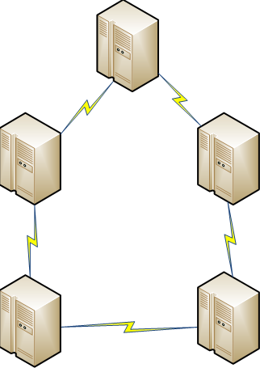

圖14-19
階層狀網路→改成階層狀網路或樹狀網路

P210
原「一個專家系統至少必須具備五項功能」，
修改為「一個專家系統至少必須具備以下功能」

P.220
【解析】部分須加上→暫存器屬於記憶單元，但是記憶單元尚包含其它東西，因
此考試選項要選最適當的答案，所以(A)記憶單元不屬於CPU內

P.237
第40題
(C)選項
65536→改為65534

P.281
第11題
原題目”最多做幾次的排序”→應更正為”最少做幾次的排序”

P.464 第28題題目之圖形修正為
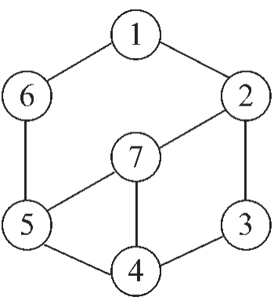

P.484 第5題之答案修正為(C)、(D)

P.485 第6題所有選項括號前，均加上符號$Θ$。如「(A)($n^{2}$)」修正為「(A)($Θ\left(n^{2}\right)$)」。

P.486 第12題之答案修正為(C)、(D)

P.487 第17題之答案修正為(A)、(B)、(C)、(D)

P.492 第35題之答案修正為(C)、(D)

P.494 第48題之答案修正為(B)

P.517 第43題
(C)「Microsoft」修正為「Macromedia」

